稀土功能材料
 | 学科带头人: | 李和兴
 | 建设时间: | 2007.11
 | 期数: | .
 | 所属单位: | 生命环境学院
 | 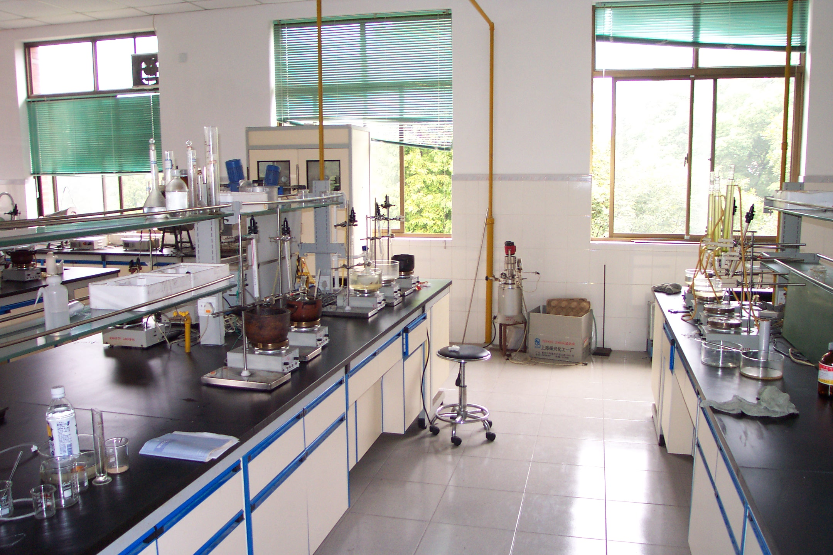
 | 学科介绍
 | 稀土功能材料实验室于2003年学校立项建设，2004年10月与上海市经委(稀土办)联合建设并作为上海市经委重点实验室，2007年获批成为上海市重点实验室，总面积为3600平方米。实验室定位在稀土催化剂、稀土发光材料、稀土电磁材料和稀土环保材料四个方向，并成立了由9位知名教授和企业家组成的学术委员会，实验室主任由李和兴教授担任。实验室拥有TEM、SEM、AFM、NMR、XPS、XRF、XRD、Raman、DSC/TG/DTA等一批用于新材料制备、结构形貌和电子态表征以及性能评价的先进仪器设备。依托实验室先进检测手段，获得了国家CMA证书，并与上海市通用通标公司合作，建立了商品安全联合检测中心；广泛接纳国内外研究人员从事合作研究；注重产学研结合，加强与企业的合作，先后同上海爱普生磁性器件有限公司、罗地亚（中国）投资有限公司等10多家企业签订了合作意向书，并承担了一批企业委托项目。稀土功能材料实验室将以服务全市稀土行业，提高上海市在稀土基础研究和应用开发中的综合实力为宗旨，争取成为教育部工程研究中心。

